微突破 多项式展开式中特定项（系数）问题
多项式展开式中特定项（系数）问题是高考常考题型之一，利用转化思想把多项式转化为二项式来解决，本质上是利用加法原理和乘法原理，这种方法可以直接求展开式中的某特定项（系数）.
几个二项式和的展开式中特定项（系数）问题
 （1－x）⁵＋（1－x）⁶＋（1－x）⁷＋（1＋x）⁸的展开式中，含x³的项的系数为（ ）
A.－9 B.121
C.－74 D.－121
听课记录

对于几个二项式和的展开式中的特定项（系数）问题，只需依据二项展开式的通项，从每一个二项式中分别得到特定的项，再求和即可.也可以先对二项式求和，化简后再依据通项公式确定特定项（系数）.
几个二项式积的展开式中特定项（系数）问题
 已知（x³＋a）（2x－$\frac{1}{x^{2}}$）⁶的展开式中各项系数的和为3，则该展开式中含x³项的系数为（ ）
A.－144 B.－120
C.80 D.120
听课记录

对于几个二项式积的展开式中的特定项（系数）问题，一般都可以根据因式连乘的规律，结合组合思想求解，但要注意适当地运用分类方法，以免重复或遗漏.
三项式展开式中特定项（系数）问题
 〔一题多解〕（x²＋3x＋2）³的展开式中x⁴的系数为（ ）
A.6 B.8 C.27 D.33
听课记录

（a＋b＋c）^{n}展开式中特定项的求解方法
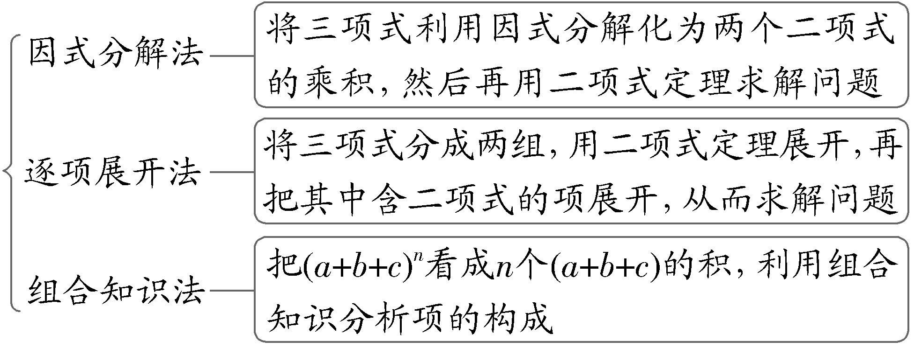

1.已知（1＋x）³＋（1＋x）⁴＋…＋（1＋x）¹⁰＝a₀＋a₁x＋a₂x²＋…＋a₁₀x¹⁰，则a₂＝（ ）
A.160 B.162 C.164 D.168
2.（2026·山东济宁模拟）（2＋$\frac{1}{x}$）（2x－1）¹¹的展开式中的常数项为（ ）
A.18 B.20 C.22 D.24
3.若（x＋2＋m）⁹＝a₀＋a₁（x＋1）＋a₂（x＋1）²＋…＋a₉（x＋1）⁹，且（a₀＋a₂＋…＋a₈）²－（a₁＋a₃＋…＋a₉）²＝3⁹，则实数m的值可以为（ ）
A.1或－3 B.－1
C.－1或3 D.－3
4.（2026·广东佛山模拟）（1＋$\sqrt{x}$）⁵＋（1－$\sqrt{x}$）⁵的展开式中x²的系数是 .
5.〔一题多解〕若将函数f（x）＝x⁵表示为f（x）＝a₀＋a₁（1＋x）＋a₂（1＋x）²＋…＋a₅（1＋x）⁵，其中a₀，a₁，a₂，…，a₅为实数，则a₃＝ .
6.（2026·贵州贵阳模拟）已知（x＋ay）（2x－y）⁵的展开式中x²y⁴项的系数为30，则a＝ .
提示：完成课后作业 第十章 双休检测2

